Организация текущего контроля на примере политической карты мира 10 класс (Гапликов Н.В.)
Раздел Политическая карта мира является одним из важнейших разделов в курсе географии, а также данный раздел является метапредметным, который изучается на уроках истории и обществознания в конце 9 и 11 классах. Это обуславливает дополнительную важность данного раздела и возможность его более глубокого и всестороннего изучения, так как во время изучения можно акцентировать внимание на пройденные материалы по истории и обществознанию в 9 классе. Также важность данного раздела обуславливается его нахождением в работах ЕГЭ, как по географии так и по обществознанию. При этом тема является одной из самых важных, поскольку формирует базовые знания политической карты мира, учит ориентироваться по этой карте, дает знания географической номенклатуры по разделу, на которые учащиеся будут опираться при изучении географии, особенно, при изучении региональной характеристики мира. Кроме того, на каждом последующем уроке учащимся придется обращаться к политической карте мира в атласе. При изучении раздела вскрываются метапредметные связи, прежде всего с историей и обществознанием.
Проблема контроля знаний и умений учащихся по географии занимает главенствующее место в учебно-воспитательном процессе, поскольку от того, как организован контроль, во многом зависят результаты обучения и воспитания школьников.
Контроль знаний имеет более важное значение, чем проверка. Процесс контроля включает оценку знаний и умений, фиксирование результатов, корректировку ошибок. А проверка – это промежуточный этап контроля, который осуществляется на каждом уроке. Контроль же знаний подразумевает подведение итоговых результатов обучения по теме, разделу, курсу.
Контроль знаний и умений школьников – одно из важнейших звеньев процесса обучения. С его помощью учитель выявляет достижения и ошибки качества знаний и умений школьников.
Контроль выполняет и обучающие функции. Он позволяет учителю проследить движение учащихся по ступенькам знаний, выяснить причины отставания и помочь им в ликвидации пробелов в знаниях и умениях.
Проводя контроль данного раздела мы выносим цели и задачи, которые должны быть в итоге решены.
Цели изучения раздела:
1.Сформировать представление о многообразии современного мира;
2.Закрепить знание географической номенклатуры;
3.Показать влияние международных отношений на политическую карту мира.
Задачи раздела:
1. Дать знания о классификации стран мира, показать место России в мире;
2. Расширить и углубить знания о формах государственного правления и административно-территориального устройства;
3. Сформировать знания о политической географии и геополитике;
4. Научить учащихся давать оценку политико-географического положения страны.
Метапредметная связь данного раздела и создает специфику проверочных и контрольных работ, которые проверяют не только знания по географии, но и знания по истории и обществознанию. За счет этого можно использовать задания не только по географии, но и по обществознанию. Проверяя знания по данному разделу используются различные формы: тестовые задания на выбор ответа, определения государств по предложенному тексту, определение форм правления и форм территориально-государственного устройства, задание на заполнение схем, обозначение на карте государств, определение по карте международных организаций, игры по командам на знание и определение государств по контурам и определение международных организаций по ее составу и роду деятельности. Различные формы контроля лучше и всесторонне проверяют знание учеников, что дает лучшие результаты при усвоении материала.
Рассмотрим примеры контрольных и проверочных заданий различных форм предложенных ранее. Примером тестовых заданий может служить:
1.В конце XX – начале 21 века на политической карте мира количество стран достигло примерно:
А) 120, Б) 230, В)150 Г) 1200 Д) 320
2.К микрогосударствам Европы относится:
А) Монако Б) Бруней
В) Коста-Рика Г) Сингапур
3.Приморское положение имеют страны:
А) Китай Б) Швейцария
В) Швеция Г) Афганистан
4.В «Большую семёрку» не входит страна:
А) США Б) Канада
В) Италия Г) Россия

Примером заданий на определение форм правление и форм территориально-государственного устройства:
Определите формы государств, описанных ниже:
1) каждые пять лет в стране проводят выборы парламента - народное собрание. После очередных выборов народное собрание формируют правительство во главе с премьер-министром. Государство разделена на области, управляемые главы администраций, назначенные правительством
2) государство возглавляет король, все законы вступают в силу после утверждения парламентом и подписания королем. В верхнюю палату парламента входят представители 12 земель, каждая из которых имеет парламент, правительство и судебные органы
3) власть в стране принадлежит генералу, возглавляющий государство вследствие мятежа. Действие конституции государства приостановлено. Есть избранный парламент, но его власть ограничена. Территория государства состоит из 15 административно-территориальных единиц, которыми руководят назначенные главой государства должностные лица.
Но также на определение форм правление и форм территориально-государственного устройства можно использовать и задания из предмета обществознания:
Государство К. согласно конституции имеет единое территориальное устройство, центральные органы власти назначают глав территорий, выборы законодательных органов власти проходят регулярно, на альтернативной основе. Президент выбирается на совместном заседании обеих палат парламента. Кандидатуру главы правительства предлагает лидер партии, победившей на выборах. Найдите в приведённом ниже списке характеристики формы государства К. и запишите цифры, под которыми они указаны.
В государстве Г. запрещена деятельность оппозиционных партий. В стране установился тоталитарный режим. Какая дополнительная информация может служить подтверждением этого вывода? Найдите нужные позиции в перечне и запишите цифры, под которыми они указаны.
Примером заданий на определение государств может служить:
Определите страну по ее описанию.
Эта высокоразвитая страна по форме правления является конституционной монархией. По числу жителей входит в первую десятку стран мира. Однонациональное по составу население характеризуется высокой средней плотностью, самой высокой продолжительностью жизни в мире. В промышленности приоритетное развитие получили новейшие наукоемкие отрасли.
Определите страну по ее краткому описанию.
Особенностью географического положения этой страны является выход к Балтийскому морю и наличие сухопутной границы с Россией. По форме правления эта страна является республикой. Главные природные богатства страны — лесные ресурсы, а также руды черных и цветных металлов. В международном географическом разделении труда страна выделяется как крупный экспортер продукции лесной и целлюлозно-бумажной промышленности, высокотехнологичных отраслей машиностроения, в том числе телекоммуникационного оборудования и мобильных телефонов.
Примером заданий на заполнение схем может служить:
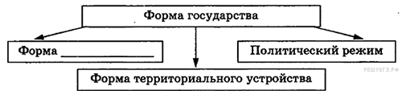
ФОРМЫ ГОСУДАРСТВА

ФОРМЫ ГОСУДАРСТВА | ХАРАКТЕРИСТИКА
Форма правления | Отображает порядок организации и деятельности высших органов государственной власти
... | Включает в себя средства и методы реализации государственной властью своих полномочий
Государственное устройство | Определяет характер и способы взаимодействия центральной власти и региональной

ФОРМА ПРАВЛЕНИЯ | ПРИНЦИП ФОРМИРОВАНИЯ ОРГАНОВ ВЛАСТИ
Монархия | Власть одного человека является пожизненной, передаётся по наследству
... | Все высшие органы власти избираются населением

Нельзя забывать что основой географии является карта, без которой изучение географии невозможно и задания на знание карты являются обязательными, примером таких заданий может служить определение форм правлений на карте мира.
Важную роль в современном мире играют международные отношения и различные международные организации в которых ученики должны разбираться и определять какие страны входят в ту или иную международную организацию. Примером таких заданий может служить:
По карте определите международную (региональную) группировку стран. Ответьте на вопросы:
1. Название.
2.Цель создания.
3. Назовите страны, обозначенные буквами.
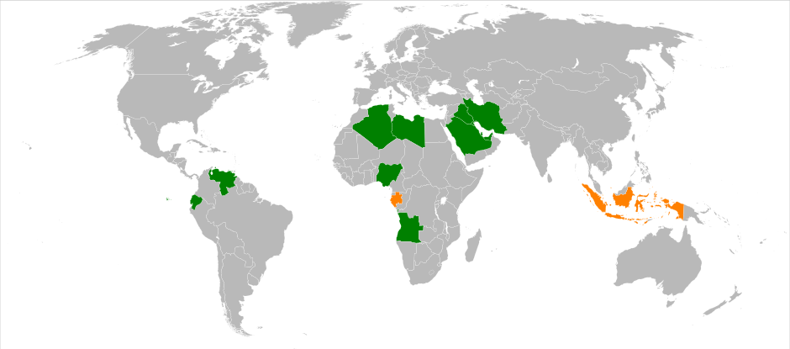
а
в
б
г

Задания на определение международных организаций без карты но с названиями государств являются обратными заданиями, где используется карта но не даются названия государств. В данном типе заданий проверяется умения ребенка представлять карту у себя в голове и по этому образу определять к какой международной организации может относиться ряд стран. Пример такого задания: Определить международную организацию по ряду стран: США, Канада, Исландия, Великобритания, Франция, Бельгия, Нидерланды, Люксембург, Норвегия, Дания, Италия и Португалия.
Определить международную организацию по ряду стран: Китай, Россия, Казахстан, Таджикистан, Киргизия и Узбекистан.

